Ацетилкарбамидные комплексы бромидов некоторых лантаноидов. Особенности кристаллической структуры.
Акулинин П.В.
Студент, 3 курс бакалавриата
МИРЭА – Российский технологический университет, Институт тонких химических технологий имени М. В. Ломоносова, кафедра неорганической химии имени А. Н. Реформатского, Москва, Россия
E–mail: p.akulinin@inbox.ru
В работе приведены результаты исследований кристаллических комплексов бромидов гадолиния, диспрозия, гольмия и эрбия с ацетилкарбамидом (AcUr), проведённых методом рентгеноструктурного анализа.
Ранее на основе методов элементного анализа, ИК-спектрометрии, термогравиметрии, рентгеноструктурного и рентгенофазового анализа, было показано, что аналогичные соединения лантаноидов (а также иттрия и лантана), содержащие внешнесферные хлорид-ионы, образуют два полиморфных ряда кристаллов одноядерных комплексов, различающихся координационными числами: [Ln(AcUr)₂(H₂O)₅]³⁺, (Ln = La – Sm) и [Ln(AcUr)₂(H₂O)₄]³⁺, (Ln = Ho – Lu, Y) [1].
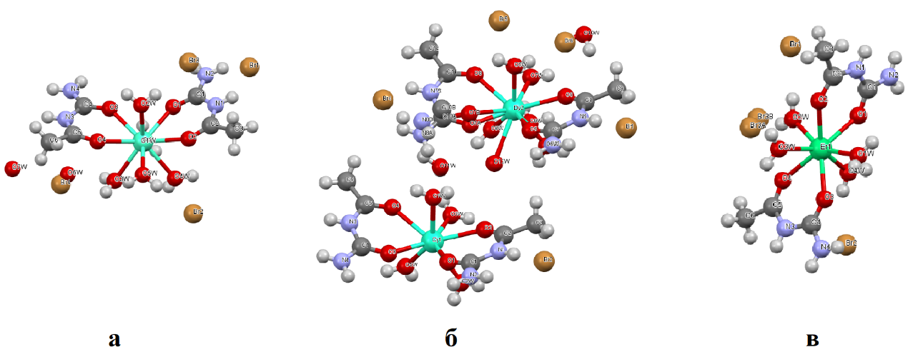
Рисунок 1. Структуры координационных полиэдров исследуемых соединений. а – [Gd(AcUr)₂(H₂O)₅]³⁺, б – [Dy(AcUr)₂(H₂O)_{4.25}]³⁺, в – [Er(AcUr)₂(H₂O)₄]³⁺.
В данной работе установлено, что комплекс бромида гадолиния содержит частицы [Gd(AcUr)₂(H₂O)₅]³⁺ (Рис. 1а), а эрбия – [Er(AcUr)₂(H₂O)₄]³⁺ (Рис. 1в). Комплексы диспрозия и гольмия, элементов, занимающих промежуточное положение между гадолинием и эрбием в Периодической системе, включают катионы [Ln(AcUr)₂(H₂O)₅]³⁺ и [Ln(AcUr)₂(H₂O)₄]³⁺ (Ln = Dy, Ho) (Рис. 1б, на примере комплекса диспрозия) в соотношении 1 : 3. Выяснено, что взаимное расположение лигандов в комплексе бромида эрбия отличается от такового в комплексах бромидов диспрозия и гольмия. Молекулы ацетилкарбамида во всех комплексах координированы через кислород. Пространственная группа комплексов гадолиния, диспрозия и гольмия – С2/c, сингония моноклинная, а эрбия – Pbca, сингония орторомбическая. Соединениям соответствуют следующие формулы, показывающие соотношение «бромид лантаноида : лиганд : вода» в кристалле: GdBr₃·2AcUr·6H₂O, DyBr₃·2AcUr·5.25H₂O, HoBr₃·2AcUr·5.25H₂O и ErBr₃·2AcUr·4H₂O соответственно (в комплексах Gd, Dy, и Ho имеется внешнесферная вода). Полученные результаты в целом коррелируют с данными, полученными в [1] для хлоридных соединений.
Литература
1. Isbjakowa, A.S. et al. Synthesis and characterization of acetylurea complexes with rare-earth metal halides: Polymorphism of the praseodymium complexes // Journal of Molecular Structure. 2020, №1201(2). p. 127141–127149.

